SPŠ a VOŠ technická Brno,  Sokolská 1 |  | LABORATORNÍ CVIČENÍ Z ELEKTROTECHNIKY |  |  |  |  |  | Třída: L3A
 |  | Jméno a příjmení: Jaroslav Fulneček ; Martin Číž |  |  |  |  |  | Poř. Číslo:
Název úlohy: Tranzistory |  |  |  |  |  |  |  | Číslo úlohy:
Zkoušený předmět: Technické měření |  |  |  |  |  |  |  | Skupina:
Datum měření: 2.3.2022 |  |  | Datum odevzdání: 30.3.2022 |  |  | Klasifikace:
Zadání
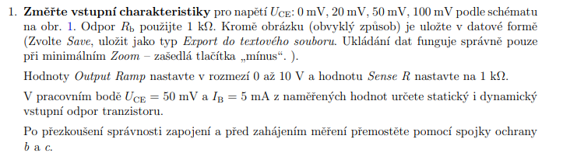
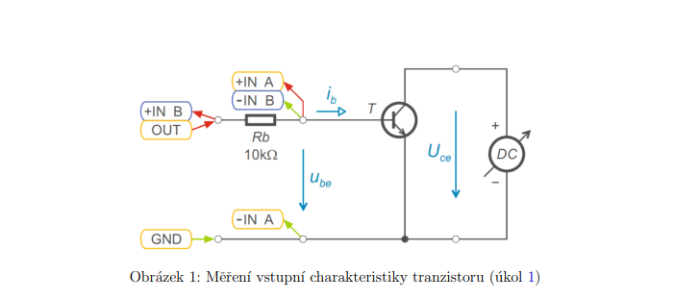
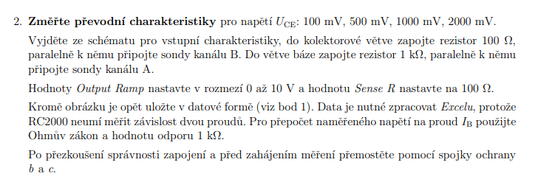

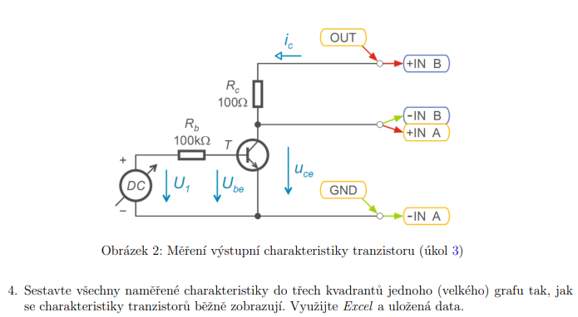
Teorie
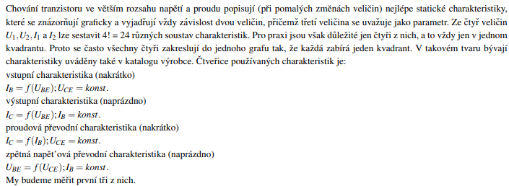

Vypracování
Tranzisator 1
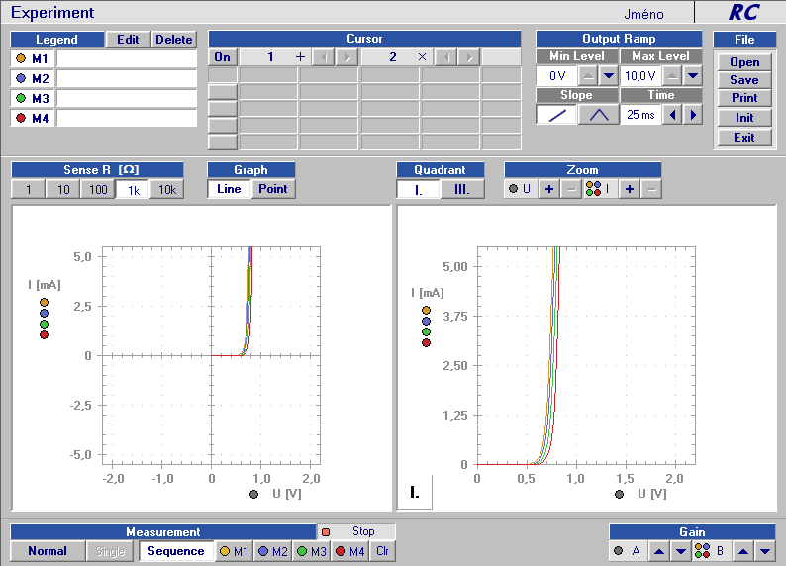

Tranzisator 2
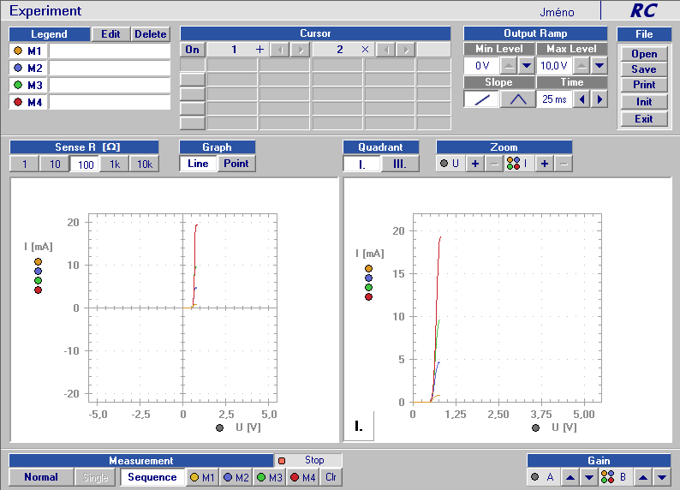
Tranzisator 3
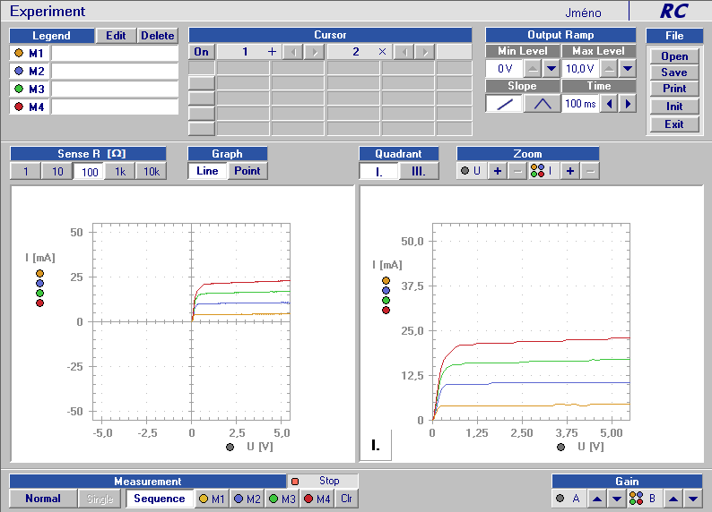

Graf podle bodu 4 v zadání
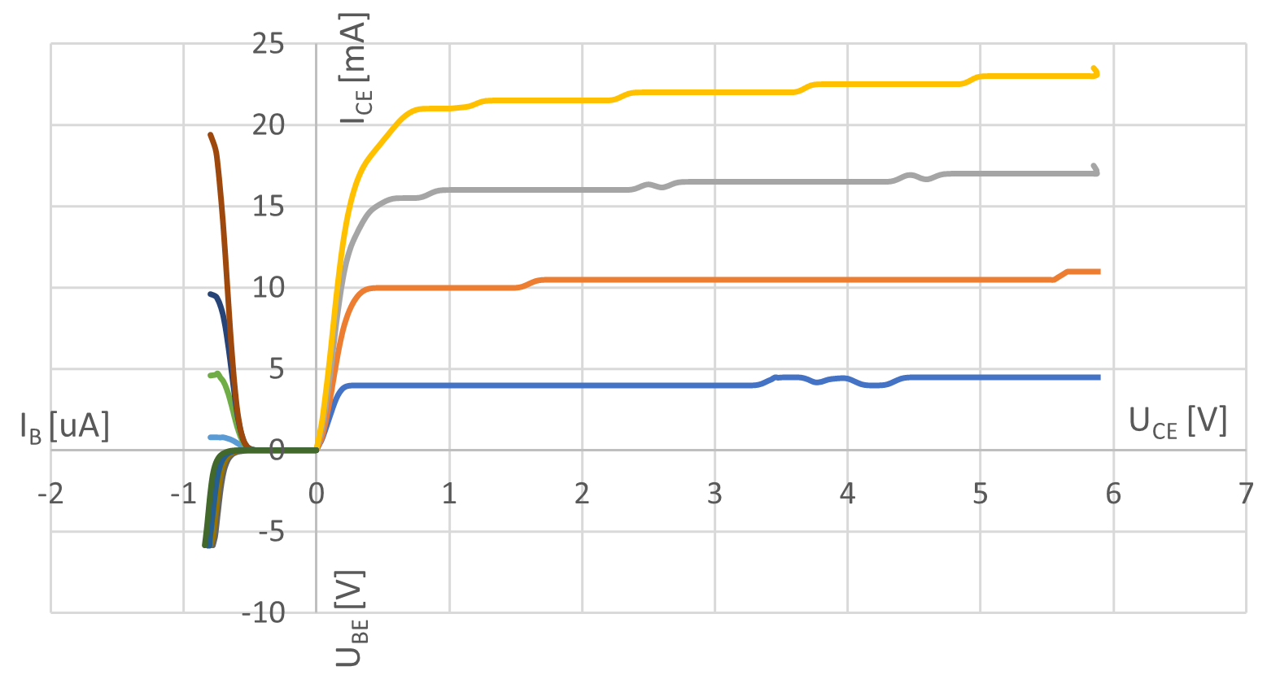

Klidový odpor R = U_{BE} / I_{B} = 0,81V / 0,0096mA = 84,38 Ω
Dynamický odpor R_{dyn} = ∆U_{BE}/ ∆I_{C}
∆U_{BE} = 0,810V − 0,79V = 0,02V
∆I_{B} = 9,6mA − 4,6mA= 5mA
R_{dyn} = 4Ω
U_{BE} | I_{B}
0,79V | 4,6 mA
0,81V | 9,6 mA
0,83V | 19,4 mA

Klidový odpor R = U_{CE} / I_{C} = 0,82V / 0,00585A = 140,17 Ω
Dynamický odpor R_{dyn} = ∆U / ∆I_{C}
∆U_{CE} = 0,84V – 0,8V = 0,04V
U_{CE} | I_{C}
0,80 V | 5,85 mA
0,82 V | 5,85 mA
0,84 V | 5,855 mA
∆I_{C} = 5,855mA - 5,85mA = 0,005mA
R_{dyn} = 8000 Ω

Závěr
Námi změřené hodnoty souhlasí s údaji.
Voltampérová charakteristika rovněž splňuje teoretickou předpověď
.
 | Přístroj – pomůcka |  |  | Typ | Rozsah (pouze analogové) |  | Poznámka
 | RC 2000 |  |  | Digitální |  |  | VA charakteristics

